**第三单元认识方向应用题（提高卷）**

**二年级下册数学专项培优卷（苏教版）**

姓名：___________班级：___________考号：___________

**一、解答题**

1．按要求填一填，画一画．

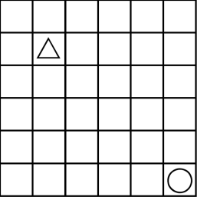

（1）△在○的（        ）面．

（2）△先向南移4格，再向东北移3格．

（3）○先向西北移3格，再向南移2格．

2．我会辨方向。

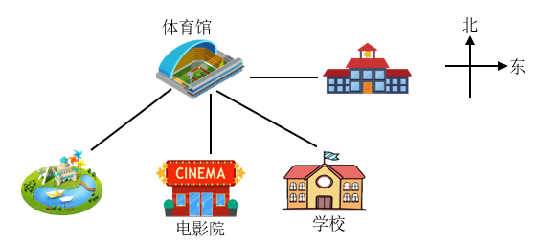

（1）体育馆的南面是（    ），学校在体育馆的（    ）方向。

（2）体育馆的东面是少年宫，公园在体育馆的西南方向，在图中标出来。

3．小虎和妈妈逛完商场,要去电影院,他们可以怎么走?请至少列出两条路线．

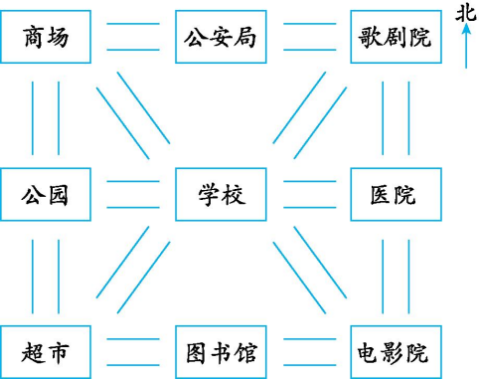

4．小明放学时，迎着太阳走，小明家在学校的什么方向?

5．填一填，画一画。

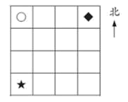

（1）在★的________面。

（2）◆在★的________面，★在◆的________面。

（3）将★向东跳一格，然后再向东北跳1格。请画出★现在的位置。

（4）把◆向西跳一格。请画出◆现在的位置。

6．看图填一填。

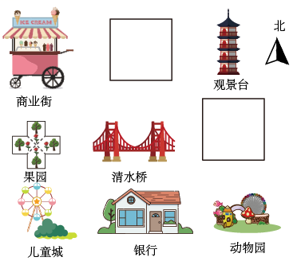

（1）古塔在观景台的西面，政务中心在观景台的南面。（将古塔和政务中心的位置填在方框中）

（2）清水桥在银行的（    ）面，在果园的（    ）面。

（3）银行在动物园的（    ）面，动物园在银行的（    ）面。

（4）果园的（    ）面是儿童城，政务中心的西面有（    ）。

7．六一儿童节文艺汇演要演出1小时，已经演出了50分，文艺汇演还有多长时间结束？

8．蚂蚁洞穴的洞口大都是朝南的。土坡的南面干燥，草生长茂盛；北面潮湿，长苔藓。你还知道哪些辨认方向的方法？可以写一写。

9．小丽从家出发，先向北走100米，再向西走100米到达学校。图中哪个字母表示小丽家？

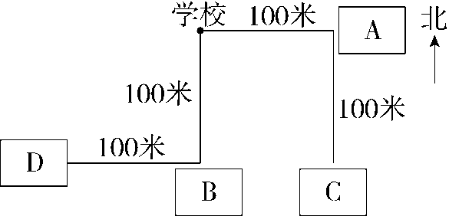

10．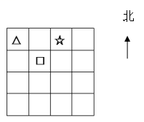

①△在☆的（    ）面。

②□在△的（    ）面，在☆的（    ）面。

③在□的西南面画○。

④□先向南跳2格，再向东北跳1格。（□跳到什么地方，画一画）

11．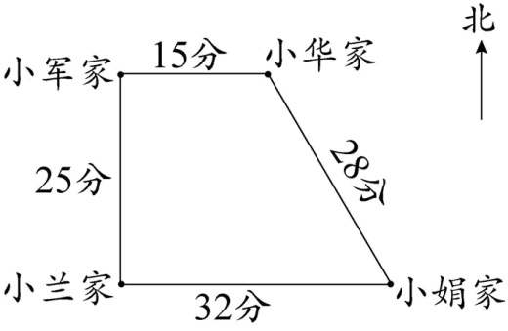

（1）小兰从自己家出发去小华家，有（    ）条路可以走。第一条路：先向（    ）走到小军家，再向（    ）走到小华家；第二条路：先向（    ）走到小娟家，再向（    ）走到小华家。

（2）走哪条路用的时间少？少多少分？

12．下面是游乐园的平面示意图。

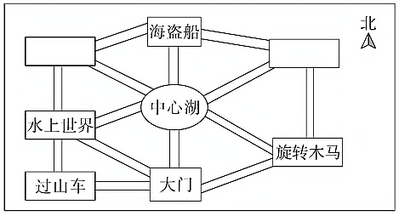

（1）过山车在游乐园的（    ）角，水上世界在过山车的（    ）面。

（2）旋转木马在中心湖的（    ）方向，中心湖在旋转木马的（    ）方向。

（3）玲玲在水上世界玩，她要去玩旋转木马，可以先向（    ）方向到中心湖，再向（    ）方向到旋转木马。

（4）卡丁车在海盗船的西南方向，请在上图中合适的里填出来。

13．先填一填，再画一画。

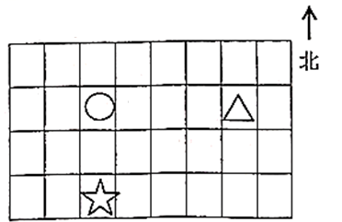

（1）○在△的（    ）面，在☆的（    ）面。

（2）画一画，△向西移1格；☆先向北移3格，再向东移2格。

14．明明说：“我的左手边是东方。”你知道明明面向什么方向吗？

15．看图填空。

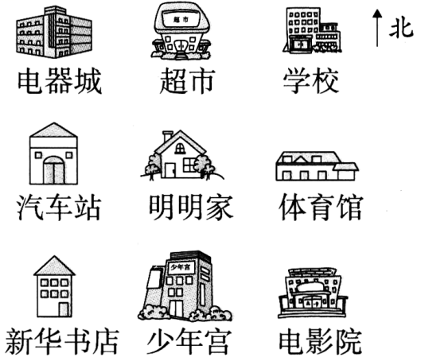

（1）电器城在明明家的（    ）面，在汽车站的（    ）面。

（2）新华书店在明明家的（    ）面，在少年宫的（    ）面。

（3）电影院在明明家的（    ）面，在体育馆的（    ）面。

（4）你还能提出什么问题？并解答。

16．下图是某市1路公交车和2路公交车的行车路线。

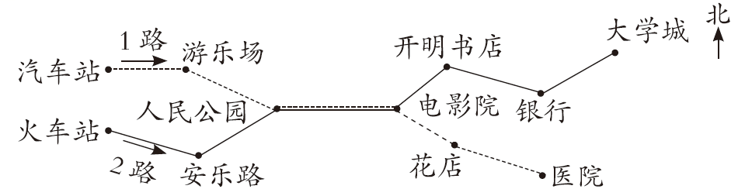

（1）小晴从汽车站乘坐1路公交车前往电影院，请写一写1路公交车从汽车站到电影院的行车路线。

（2）小晴在电影院换乘2路公交车前往大学城，请写一写2路公交车从电影院到大学城的行车路线。

17．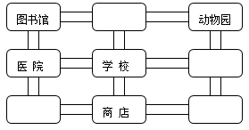

（1）学校的北面是体育馆，东面是邮局，西南面是少年宫，东南面是电影院。请你将上面的平面图补充完整。

（2）医院在动物园的（    ）面，在商店的（    ）面。

（3）动物园在学校的（    ）面，在少年宫的（    ）面。

18．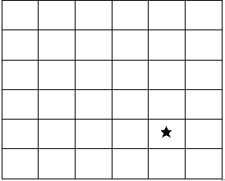

（1）图中星星先往北走一格，再往西走两格，然后往西北走两格，最后向东走三格．请在图中画出星星的最后位置．

（2）想一想还有哪种走法可以到达星星的最后位置，请写出一种．

19．下面是青山乡采摘园的示意图

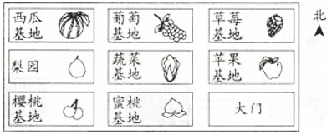

（1）大门在采摘园的________角；草莓基地在采摘园的________角。

（2）葡萄基地在蔬菜基地的________面，在西瓜基地的________面。

（3）梨园在蜜桃基地的________方向，在苹果基地的________面。

（4）帅帅一家来到采摘园，从大门进去后，想去苹果基地、葡萄基地、梨园、樱桃基地，最后从大门出来，请安排一下他们的路线。

20．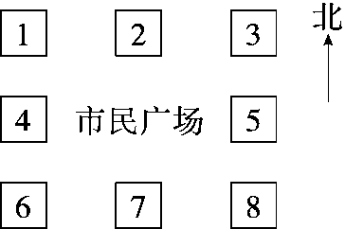

(1)体育中心在市民广场的西北面，体育中心在( )号位置．

(2)黄梅阁在市民广场的东北面，黄梅阁在( )号位置．

(3)莲湖在8号位置，所以莲湖在市民广场的( )面．

21．填一填，画一画。

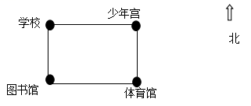

（1）少年宫的（    ）面是学校，学校的（    ）面是图书馆。

（2）图书馆在少年宫的（    ）面。少年宫在图书馆的（    ）面。

（3）从体育馆先向北面走到达少年宫后，再向东北面走，就能到达公交站。请你画出公交站的位置。

22．蜗牛每小时爬行9米，从蜗牛家到湖边一共有多少米？

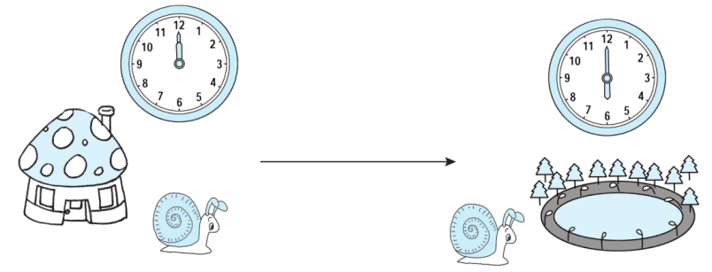

23．按要求画一画，填一填。

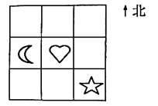

（1）在的北面。

（2）在的西南面。

（3）在（    ）面，在（    ）面。

24．想一想，圈一圈，填一填。

（1）（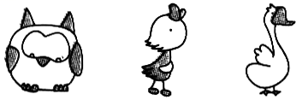）在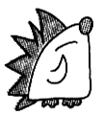的西南面；（）在的东北面。

（2）先向西北走2格，再向南走1格，请你在它现在的位盘画“◎”； 先向东南走3格，再向西南走1格，请你在它现在的位置画“▲”。

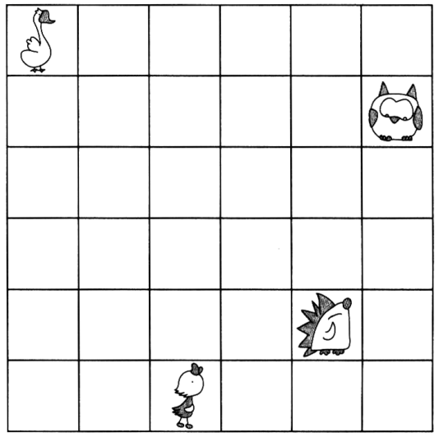

25．仔细观察线路图，再填一填。

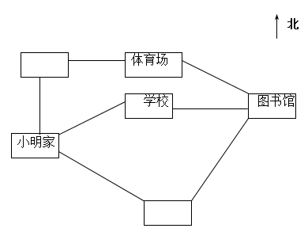

（1）根据要求正确填写“公园”和“超市”的位置。学校的西北面是公园，超市的北面是学校。

（2）图书馆的（    ）面是体育场，图书馆在超市的（    ）面。

（3）小明从家出发向（    ）方向到学校，再往（    ）方向到图书馆。

26．按要求在表格中填写出相应的建筑名称。

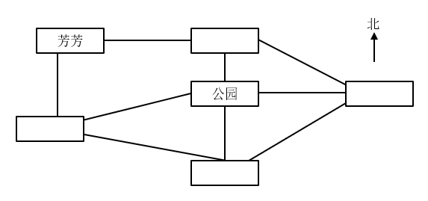

（1）公园的南面是图书馆。

（2）学校在公园的北面。

（3）明明家在公园的西南面。

（4）图书馆的东北面是超市。

（5）芳芳要去图书馆，可以怎么走？请在下面的横线上写出她的路线，要求必须说清楚行走时的方向，如：先向（    ）面走到（    ），再向（    ）面走到（    ）……

_________________________________________________________________________________

27．按要求画一画，填一填。

（1）在☆的东南面画△。

（2）在☆的西面画□。

（3）○画在☆的东北面。

（4）在☆的（    ）面，☆在的（    ）面。

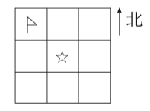

28．按要求画图形。

（1）在□的西北面画“☆”。

（2）在□的东南面画“○”，西面画“●”。

（3）☆在△的（    ）面，□在△的（    ）面。

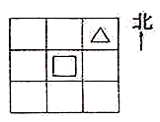

29．下面是某街道示意图。

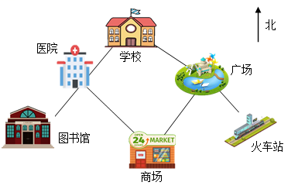

王阿姨从图书馆到火车站接人，可以怎样走？

30．（1）○在☆的（    ）面，△在○的（    ）面。

（2）○先向西南跳1格，再向东跳2格。○跳到了什么地方，画一画。

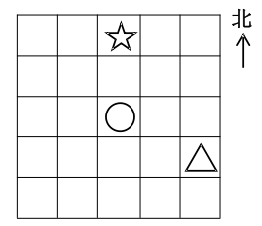

31．下面是动物园的平面图，请你完成下面各题．

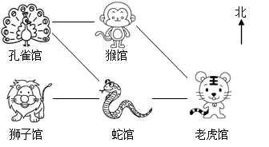

(１)孔雀馆的南面是（　　　　）馆．猴馆在孔雀馆的（　　　　）面，在蛇馆的（　　　　）面；狮子馆在蛇馆的（　　　　）．

(2)小明从狮子馆到猴馆，路线是什么？

32．（1）在□的西北面画〇。

（2）把△画在□的东南面。

（3）□在☆的（    ）面。

（4）〇在△的（    ）面。

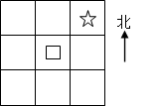

33．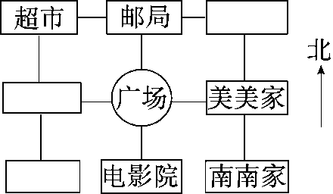

(1)美美家在南南家的(　　)面，在电影院的(　　)面．

(2)南南家在美美家的(　　)面，在广场的(　　)面．

(3)超市在广场的(　　　)面，在邮局的(　　　)面．

(4)学校在邮局的东面，邮局的西南面是公园，商场在公园的南面．请你在图中标出这3处位置．

34．按要求画图形并填一填。

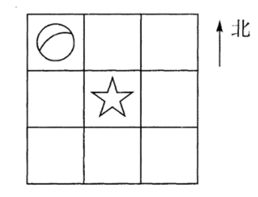

（1）在☆的东南面画△。

（2）在☆的西南面画□

（3）在☆的东北面画○

（4）在☆的（    ）面，☆在的（    ）面。

35．请结合生活实际解答问题．

蒙蒙的家、超市、学校的位置形成一个三角形，且距离相等，如图所示．蒙蒙从家到学校坐车每分钟2千米，走了8分钟，请问，学校到超市的距离是多少？

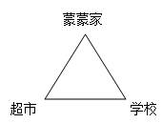

36．红红从甜品屋出发到电影院，她可以有下面几种走法．请把红红的行走路线填完整。

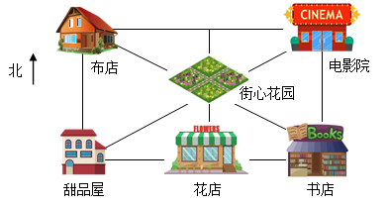

（1）从甜品屋出发，向北走到________，再向________走到电影院。

（2）从甜品屋出发，向________ 方向走到街心花园，再向________ 方向走到电影院。

（3）从甜品屋出发，向________走到花店，再向________走到书店，再向北走到电影院。

37．我们学校大门朝南，走进大门，北面是办公楼．办公楼的西南面是1号教学楼，东南面是2号教学楼，西北面是艺术楼，东北面是实验楼，正北面是操场，1号教学楼的南面是图书室，2号教学楼的南面是车棚．你能在下图中标出学校各建筑物的名称吗？赶快试一试吧！

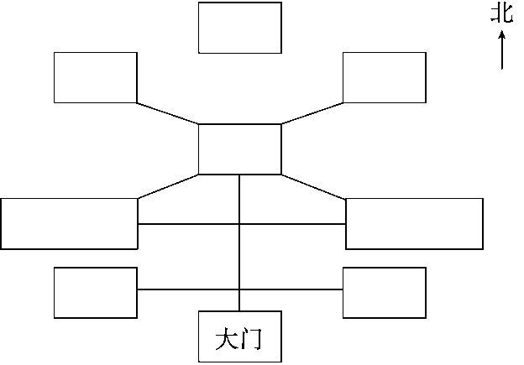

38．美丽的校园。

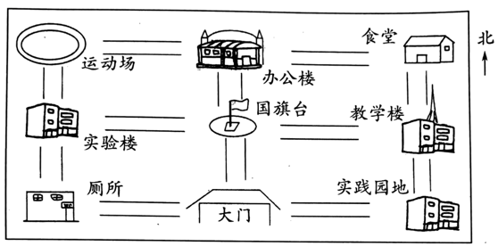

看图辨认方向后回答问题：

（1）面对学校平面图，上方是（   ）面，下方是（   ）面，左边是（   ）面，右边是（   ）面。

（2）实验楼在国旗台的（   ）面，办公楼在国旗台的（   ）面，教学楼在国旗台的（   ）面，大门在国旗台的（   ）面。

（3）运动场在实验楼的（   ）面，在办公楼的（   ）面，实践园地在大门的（   ）面，在教学楼的（   ）面，食堂在办公楼的（   ）面，在教学楼的（   ）面。

（4）说一说，运动场、食堂、实践园地、厕所分别在国旗台的什么方向？

39．看图填一填。

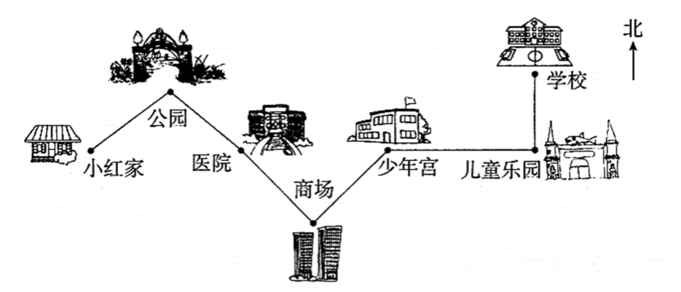

（1）小红从家去学校，先向（    ）面行走（    ）站到公园，再向（    ）面行走（    ）站到商场，再向（    ）面行走（    ）站到少年宫，再向（    ）面行走（    ）站到儿童乐园，再向（    ）面行走（    ）站到学校。

（2）小明从商场出发，行走两站到达目的地。小明要去哪里？（画上“○”）

40．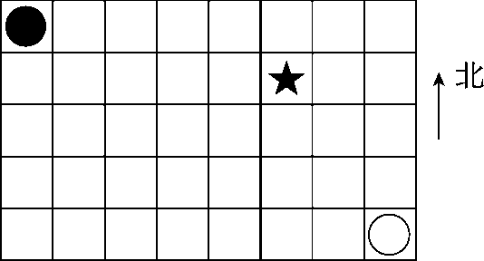

(1) 向东走2格，再向南走2格，最后向西南走2格到了什么地方？画一画．

(2) 向(　　)走(　　)格，再向(　　)走(　　)格，就到了所在的位置．

41．（1）公园在邮局的（    ）面；少年宫在图书馆的（    ）面，在邮局的（    ）面。

（2）体育馆在公园的东北面，和公园、邮局在同一条路上，并且体育馆到邮局的距离与到公园的距离差不多，请你用“◎”标出体育馆的大概位置。

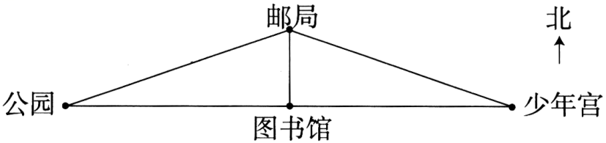

42．填一填，标一标．

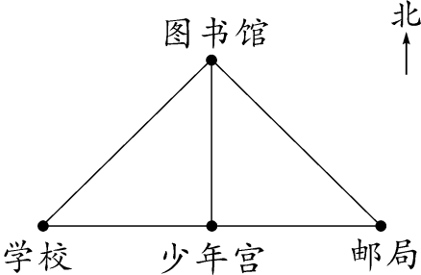

（1）学校的（     ）面是图书馆；邮局在图书馆的（     ）面，在少年宫的（    ）面．

（2）超市在图书馆的东南面，和邮局在同一条路上，并且超市到图书馆的距离与到邮局的距离差不多，请你用“☆”标出超市的大概位置．

43．填一填，画一画。

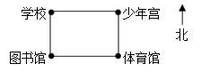

（1）学校的（    ）面是图书馆，（    ）面是少年宫。

（2）少年宫在图书馆的（    ）面，图书馆在少年宫的（    ）面。

（3）从体育馆先向北面走，到达少年宫后再向东北走，就能到达公交站。请你画出公交站的大致位置。

44．下图是1路公共汽车的行车路线。

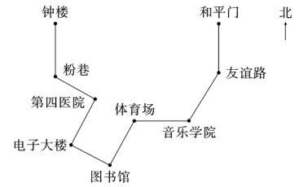

（1）1路公共汽车从和平门出发先向（    ）面行驶1站到（    ），再向（    ）面行驶（    ）站到音乐学院，再向（    ）面行驶1站到（    ），再向（    ）面行驶1站到（    ），最后向（    ）面行驶1站到电子大楼。

（2）说一说亮亮乘坐1路公共汽车从钟楼出发到图书馆的行走路线。

45．请你当导游。

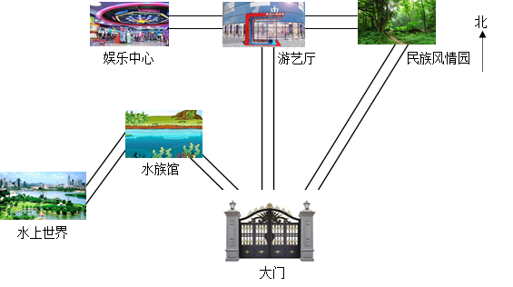

（1）民族风情园在大门的_____方向，水族馆在大门的_____方向。水上世界在水族馆的_____方向。

（2）你还能提出什么问题？

46．填一填，画一画。

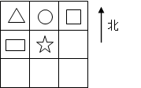

（1）○在☆的（    ）面；口在☆的（    ）面。

（2）○的（ ）面是△；○的（ ）面是。

（3）在☆的东南面，请你画出来。

47．看图填一填。

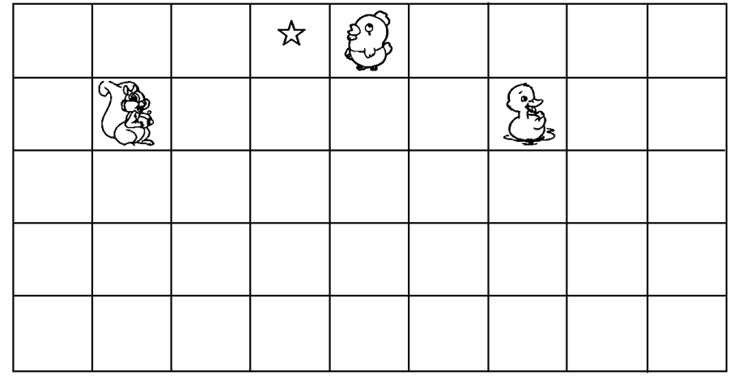

①小鸡向南走3格，再向东走4格到家，用“○”标出小鸡家的位置

②小松鼠向东走4格，再向南走3格到家，用“△”标出小松鼠家的位置。

③图中☆是小鸭家，小鸭应该向（    ）走（    ）格，再向（    ）走（    ）格到家。

48．王阿姨加工一个零件需要6分，照这样计算，半小时她能加工多少个零件？

49．根据下面的图，写出下列同学家或景物的大概位置．

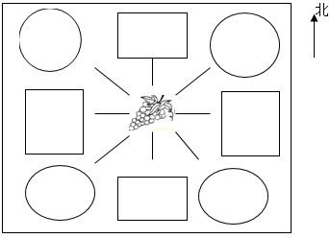

（1）小花家在葡萄园的东南面．

（2）葡萄园在小明家的东北面．

（3）小丽经常去东边葡萄园里找外婆．

（4）小红家在葡萄园的西北面．

（5）葡萄园的东面是梨园．

（6）果果家在梨园的北面，桃园的东面．

（7）小龙经常到北面的小丽外婆家摘葡萄．

（8）从以上信息中，你能说出小丽外婆家在 ．

50．下面是某市的一条公交路线图。

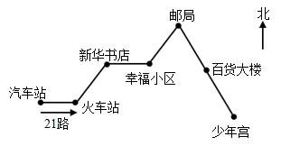

(1)幸福小区在少年宫的( )面，百货大楼的东南面是( )；

(2)火车站在新华书店的( )面，在汽车站的( )面；

(3)从新华书店去百货大楼，要先向( )走到幸福小区，再向( )走到( )，最后向( )走到百货大楼。

**参考答案：**

1．（1）西北     （2）、（3）如图：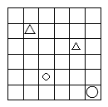

2．（1）电影院；东南

（2）见详解

【分析】根据“上北下南，左西右东及东、南之间是东南方向，西、南之间是西南方向”来辨别方向。

【详解】由题意得：

（1）体育馆的南面是电影院，学校在体育馆的东南方向。

（2）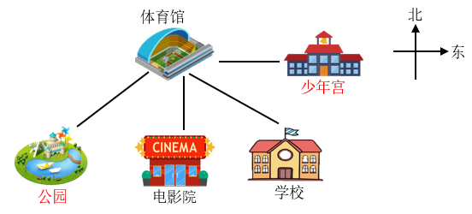

【点睛】此题主要考查的是方向的辨别，关键是记住辨别的方法。

3．答案不唯一．

示例:(1)从商场先向南走到超市,再向东走到电影院．(2)从商场先向东南面走到学校,再向东南面走到电影院．

4．西面

【详解】依题意放学时太阳快落山了，在西面，迎着太阳走就是向西走，所以小明家在学校的西面

5．（1）北

（2）东北；西南

（3）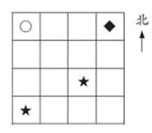

（4）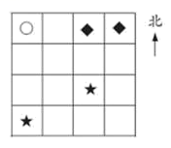

【详解】此题主要考查了方向的辨别，观察图可知，此题是按“上北下南，左西右东”来规定方向的，找准参照物，描述相对位置，然后根据移动的方向和距离，画出变化后的图形。

6．（1）见详解

（2）北；东

（3）西；东

（4）南；果园、清水桥

【分析】通过图中指向北的箭头，可以确定这幅图是按“上北下南，左西右东”绘制的。根据图中方向标可将其他三个方向标出。判断方位时要先找准观察点，再看被观察的物体在观察点的什么方向。

【详解】（1）古塔在观景台的西面，政务中心在观景台的南面，因此观景台的左边是古塔，下边是政务中心。画图如下：

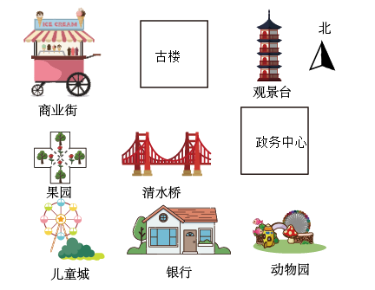

（2）清水桥在银行的上边，即北面；清水桥在果园的右边，即东面。

（3）银行在动物园的左边，即西面；动物园在银行的右边，即东面。也可以根据“东西相对”来判断。

（4）果园的下边是儿童城，即南面；政务中心的西面，也就是左边，有果园、清水桥。

【点睛】在地图上确定东南西北时，要先根据图中的方向箭头确定一个方向，再去确定其他的方向。确定建筑物或物体的具体位置时，要先准确找到观察点，一般情况下，“的”前面的地点是观察点。

7．10分

【详解】1小时＝60分　60－50＝10（分）

答：文艺汇演还有10分结束。

8．太阳从东方升起，西方落下。

9．C

10．①西；②东南；西南；

③④如图：

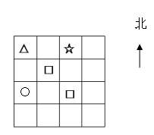

11．（1）2；北；东；东；西北

（2）走第一条路用的时间少，少20分。

12．（1）西南；北；（2）东南；西北；（3）东北；东南

（4）见详解

【分析】这个平面示意图是根据“上北下南、左西右东”原则绘制的。判断物体a在物体b的哪一面，就把物体b当作观测点，根据“上北下南，左西右东”原则进行判断。卡丁车在海盗船的西南方向，则卡丁车在海盗船的左下角。据此解答即可。

【详解】（1）过山车在游乐园的西南角，水上世界在过山车的北面。

（2）旋转木马在中心湖的东南方向，中心湖在旋转木马的西北方向。

（3）玲玲在水上世界玩，她要去玩旋转木马，可以先向东北方向到中心湖，再向东南方向到旋转木马。

（4）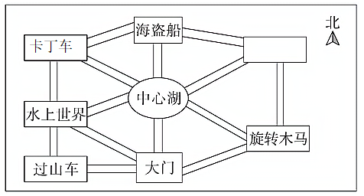

【点睛】本题考查方向的辨别，先找到观测点，再根据“上北下南，左西右东”原则进行判断。

13．（1）西；北

（2）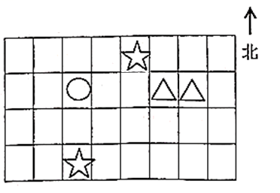

14．面朝南

【详解】依题意左手边是东，右手边是西，所以答案为明明面朝南。

15．（1）西北；北

（2）西南；西

（3）东南；南

（4）明明家在学校的哪一面？    西南面

16．（1）1路公交车从汽车站向东行驶到游乐场，再向东南行驶到人民公园，最后向东行驶到电影院。

（2）2路公交车从电影院向东北行驶到开明书店，再向东南行驶到银行，最后向东北行驶到大学城。

【解析】略

17．（1）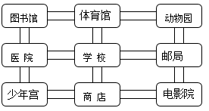

（2）西南；西北

（3）东北；东北

18．1.（1）

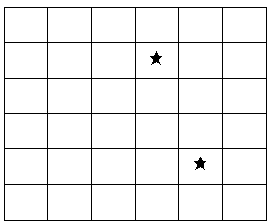

（2）先向北走三格，再向西走一格．（答案不唯一，符合题意即可）

【详解】本题考查在平面图上正确分辨方向，能根据提示正确找出路线．

19．（1）东南；东北

（2）北；东

（3）西北；西

（4）从大门进去之后，先向北走到苹果基地，再向西北走到葡萄基地，再向西南走到梨园，再向南走到樱桃基地，最后向东走到大门。

20．     1     3     东南

21．（1）西；南

（2）西南；东北

（3）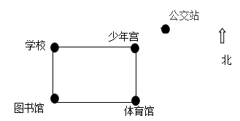

22．54米

【分析】从图上可以看出时间从12时走到6时，经过了6小时。

【详解】6×9＝54（米）

答：从蜗牛家到湖边一共有54米。

23．（1）、（2）如图：

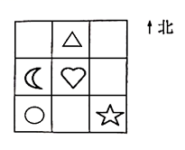

（3）东；西北

24．（1） 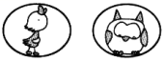

（2）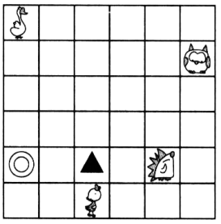

【详解】略

25．（1）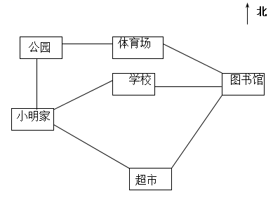

（2）西北；东北

（3）东北；东

26．见详解

【分析】根据“上北下南、左西右东及西、南之间是西南方向，东、北之间是东北方向，东、南之间是东南方向”来完成此题。

【详解】根据题意分析得：

（1）~（4）

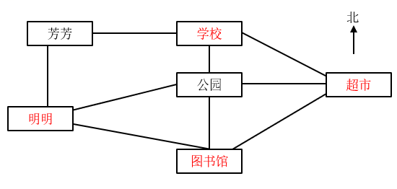

（5）芳芳要去图书馆，可以先向南面走到明明家，再向东南面走到图书馆。

【点睛】此题主要考查的是方向的辨别，关键是要掌握辨别方向的方法。

27．（1）（2）（3）如图：

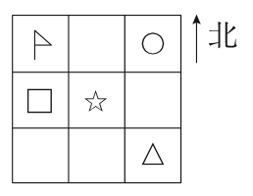

（4）西北；东南

28．（1）（2）如图：

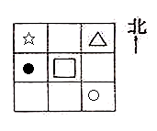

（3）西；西南

29．（答案不唯一）从图书馆向东北方向走到医院，再向东南方向走到商场，然后向东北方向走到广场，最后向东南方向走到火车站。

【分析】根据图书馆和火车站在地图上的地理关系，判断出王阿姨的路线。

【详解】答：从图书馆向东北方向走到医院，再向东南方向走到商场，然后向东北方向走到广场，最后向东南方向走到火车站。

【点睛】本题考查的是地图的应用，关键是仔细观察地图上图书馆和火车站的地理关系，描述出路线。

30．（1）南；东南

（2）如图（涂色圆所在位置）：

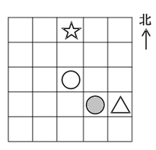

31．（1）狮子；东；北；西面；

（2）先向东经过蛇馆到老虎馆，再向西北走到猴馆．

32．（1）（2）如图：

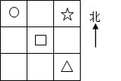

（3）西南

（4）西北

【分析】根据“上北下南左西右东及东、南之间是东南方向，西、南之间是西南方向，西、北之间是西北方向”来判断方向即可。

【详解】（1）（2）如图：



（3）□在☆的西南面。

（4）〇在△的西北面

【点睛】本题主要考查了方向，解题的关键是要记住：上北下南左西右东。

33．(1)北，东北；(2)南，东南；(3)西北，西；

(4)(从上至下依次是)学校，公园，商场．

【详解】略

34．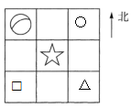

西北；东南

35．2×8=16千米

【详解】本题考查通过平面图观察相等条件．由题意得出从家到学校的距离与从学校到超市的距离是相等的，所以先求出家到学校的距离．

36．     布店     东     东北     东北     东     东

37．从上往下，从左至右依次：操场　艺术楼　实验楼

办公楼　1号教学楼　2号教学楼　图书室　车棚

38．（1）北；南；西；东

（2）西；北；东；南

（3）北；西；东；南；东；北

（4）运动场在国旗台的西北方向；食堂在国旗台的东北方向；实践园地在国旗台的东南方向，厕所在国旗台的西南方向。

39．（1）东北；1；东南；2；东北；1；东；1；北；1

（2）公园或儿童公园

40．（1）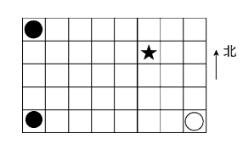

（2）北    3    西   2

41．（1）西南；东；东南

（2） 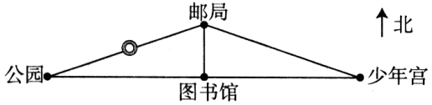

42．（1）东北  东南  东

（2）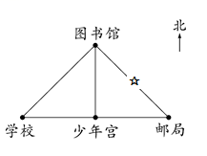

43．（1）南；东

（2）东北；西南

（3）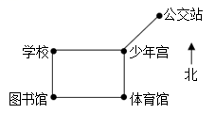

44．（1）南；友谊路；西南；1；西；体育场；西南；图书馆；西北

（2）亮亮乘坐1路公共汽车从钟楼出发，先向南面行驶1站到粉巷，然后向东南面行驶1站到第四医院，再向西南面行驶1站到电子大楼，最后向东南面行驶1站到图书馆。

45．（1）东北、西北、西南

（2）答案不唯一，如：水族馆在民族风情园的什么方向？

【分析】（1）根据“上北下南，左两右东”判断各方向。民族风情园在大门的东面和北面之间是东北方向。水族馆在大门的西面和北面之间，是西北方向。水上世界在水族馆的南面和西面之间，是西南方向。

（2）依据图上标注的信息，提出合理的问题即可。

【详解】据分析可知：

（1）民族风情园在大门的东北方向，水族馆在大门的西北方向。水上世界在水族馆的_西南方向。

（2）答案不唯一，如：水族馆在民族风情园的什么方向？

【点睛】此题主要考查地图上的方向辨别方法的灵活应用。

46．（1）北；东北；

（2）东；西南；

（3）见详解

【详解】（3）画图如下：

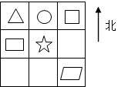

47．（1）（2）如图：

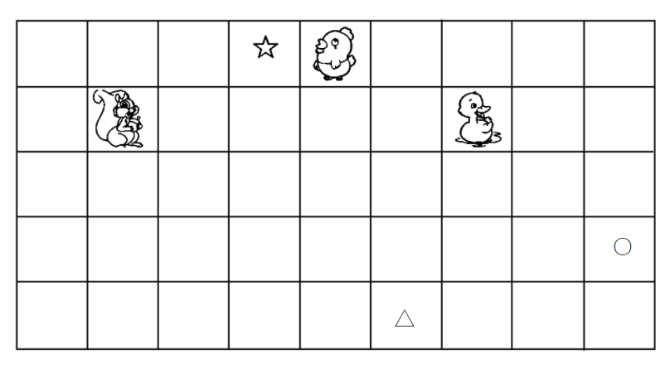

（3）西；3；北；1（答案不唯一）

48．5个

【详解】半小时＝30分

30÷6＝5（个）

答：半小时她能加工5个零件。

49．（1）-（7）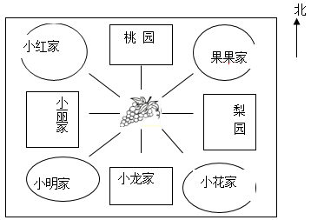

（8）葡萄园

50．     西北     少年宫     西南     东     东     东北     邮局     东南